**NHÓM 9: XÂY DỰNG ỨNG DỤNG NGHE NHẠC**

1. **Tổng quan ứng dụng:**

Ngày nay, cuộc sống chúng ta luôn bận rộn với những áp lực từ học tập, việc làm. Vì thế nhu cầu giải trí sau những giờ học tập lao động là cần thiết. Có nhiều phương pháp để giải trí và trong số đó nghe nhạc là phương pháp đơn giản nhất nhưng hiệu quả đem lại vô cùng hiệu quả. Hãy bắt đầu 1 ngày mới tràn đầy năng lượng với list nhạc vui tươi hay kết thúc 1 ngày lao động mệt mỏi với những bản nhạc du dương êm ái. Xuất phát từ nhu cầu đó, nhóm sinh viên chúng tôi đã xây dựng một ứng dụng NGHE NHẠC tích hợp nhiều tính năng khác nhau.

Tài liệu đặc tả phần mềm này mô phỏng những tính năng, chức năng của đại đa số người dùng mong muốn có trên 1 ứng dụng nghe nhạc.Tài liệu này là đầu vào cho các giai đoạn kế tiếp :

* Xây dựng thiết kế tổng thể và chi tiết: Đưa ra các giải pháp kỹ thuật phù hợp nhằm đáp ứng tối đa các yêu cầu của người sử dụng.
* Kiểm tra hệ thống: Để xác định các kịch bản kiểm tra trong quá trình nghiệm thu hệ thống.

Tài liệu này được hình thành dựa trên các cơ sở thống nhất các yêu cầu về phần mềm giữa các bên liên quan.

1. **Đặc tả ứng dụng**
   1. **Mô tả ứng dụng**

Ứng dụng cho phép người dùng nghe nhạc bằng các file có định dạng mp3,…

Người dùng có thể thêm (xóa) những bài hát vào ứng dụng. Tìm kiếm bài hát theo tên bài hát, tên ca sĩ . Người dùng có thể tạo những playlist nhạc cá nhân bằng cách thêm nhạc vào danh sách ( playlist ) . Ứng dụng còn cho phép người dùng tùy chỉnh, sử dụng các chức năng như :điều chỉnh âm lượng, hẹn giờ, tùy chỉnh chế độ nghe.

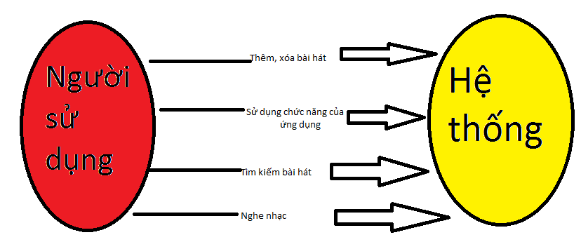

* + 1. **Thêm, xóa bài hát vào ứng dụng**
* Người dùng có thể thêm ( xóa ) nhạc vào ứng dụng ( các file có định dạng như mp3…)
  + 1. **Tìm kiếm bài hát**
* Người dùng có thể tìm kiếm bài hát cần tìm ( dựa trên tên bài hát, tên ca sĩ )
  + 1. **Thiết lập, tùy chỉnh các chức năng cơ bản**
* Xây dựng các danh sách nhạc ( playlist) cá nhân :
  + Tạo các playlist ,xóa playlist, đặt tên playlist, đổi tên playlist
  + Thêm, xóa nhạc vào playlist
* Điều chỉnh âm lượng
* Thiết lập chế độ hẹn giờ tắt ứng dụng khi nghe nhạc . Ví dụ : khi ngủ.
* Tùy chỉnh các chế độ nghe nhạc :
  + Chế độ nghe tuần tự : nghe nhạc theo thứ tự theo danh sách phát
  + Chế độ nghe ngẫu nhiên: nghe nhạc ngẫu nhiên trong danh sách phát
  + Chế độ lặp lại : Lặp lại 1 bài hát, lặp lại toàn bộ và không lặp lại .
  1. **Đặc tả bổ sung:**

Ứng dụng có giao diện thân thiện, dễ sử dụng với người dùng, hoạt động tốt 24/24 , load file nhanh, độ trễ thấp.Có thông báo khi có lỗi xảy ra.

1. **Mô hình use-case**

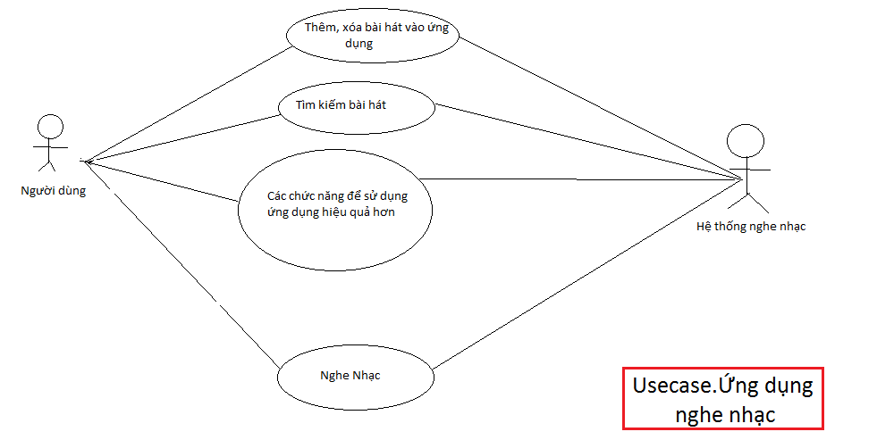

1. **Scenario**

|  |  |
| --- | --- |
| **Use case** | Nghe nhạc |
| **Actor** | Người dùng, hệ thống |
| **Brief Description** | Người dùng chọn ứng dụng. Mục các bài hát được sắp xếp theo thứ tự từ a-z để người dùng thêm, xóa (nếu có nhạc sẵn), sửa,… |
| **Main Flow** | 1. Ứng dụng hiển thị trang cho phép người dùng coi tên và nghe bài hát   2. Người dùng có thể nghe nhạc được sắp xếp ngẫu nhiên, lặp lại hoặc theo thứ tự  3. Người dùng chỉnh âm lượng, tìm kiếm bài hát |
| **Alternative Flows** | 1.1 Hệ thống hiển thị: thời gian bài hát sẽ kết thúc  2.1 Hệ thống cho phép người dùng next hoặc back bài hát  3.1 Hệ thống hiển thị âm lượng hiện tại của ứng dụng |
| **Pre-condition** | Người dùng phải kích hoạt ứng dụng |
| **Special Requirements** | * Giao diện thân thiện,đơn giản,dễ nhìn đối với người dùng * Thời gian phản hồi không quá 5 giây |

|  |  |
| --- | --- |
| **Use Case** | Thêm,xóa bài hát |
| **Actor** | Người dùng, hệ thống |
| **Brief Description** | Người dùng thêm vào nhạc ứng dụng của mình hoặc xóa bài hát |
| **Main Flow** | 1. Người dùng chọn chức năng add bài hát, hoặc xóa bài hát  2. Ứng dụng hiển thị thông báo người dùng có chắc thêm, hoặc muốn xóa  3. Ứng dụng cập nhật bài hát đã thêm hoặc xóa. |
| **Alternative Flows** | 1.1 Ngày giờ thêm bài hát  1.2 Dung lượng bài hát  1.3 Thời gian bài hát |
| **Pre-condition** | Có nhạc trong hệ thống để xóa. Thêm nhạc từ internet hoặc thẻ nhớ |
| **Special Requirements** | * Giao diện thân thiện, đơn giản với người dùng * Thời gian phản hồi không quá 5 giây |

|  |  |
| --- | --- |
| **Use Case** | Tìm kiếm bài bát |
| **Actor** | Người dùng và hệ thống |
| **Brief Description** | Người nghe có thể tìm kiếm bài hát(album nhạc) mà mình muốn nghe(tìm theo tên bài hát,ca sĩ, v.v…) |
| **Main Flow** | 1. Trên danh sách kết quả tìm kiếm, người nghe chọn bài hát(album) mà mình muốn nghe  2. Hệ thống phát bài hát(album) được người nghe chọn và thông báo cho người nghe: bài hát(album) đang phát, hiển thị những bài hát(album) có liên quan đến bài hát (album) đang nghe |
| **Alternative Flows** | * 1. Nếu bài hát người nghe tìm kiếm không có trong hệ thống thì hệ thống hiển thị những bài hát(album) có liên quan tới từ khóa được tìm kiếm   2.1 Nếu hệ thống không phát được bài hát(album), thì thông báo cho người nghe và chuyển người nghe về mục tìm kiếm hoặc phát bài hát ngẫu nhiên liên quan đến bài hát(album) được chọn |
| **Pre-condition** | Người dùng khởi động thành công ứng dụng |
| **Special Requirements** | * Giao diện thân thiện với người dùng * Thời gian phản hồi không quá 5 giây |

|  |  |
| --- | --- |
| **Use Case** | Các chức năng cơ bản |
| **Actor** | Người dùng và hệ thống |
| **Brief Description** | Người dùng ứng dụng có khả năng điều chỉnh âm lượng, thiết lập thời gian, chọn chế độ nghe, chọn chế độ lặp lại. |
| **Main Flow** | 1. Trong phần âm lượng, người dùng có thể tùy chỉnh âm lượng,hệ thống tăng giảm âm lượng theo yêu cầu của người dùng  2. Trong phần cài đặt, người dùng nhấn chọn “cài đặt giờ tắt ứng dụng” và set thời gian tắt ứng dụng, hệ thống tắt ứng dụng khi đến thời gian được cài đặt từ trước  3. Người dùng tùy chỉnh chế độ nghe nhạc, hệ thống thay đổi chế độ nghe nhạc theo tùy chỉnh của người dùng(chế độ tuần tự, ngẫu nhiên)  4. Người dùng tùy chỉnh chế độ lặp lại, hệ thống lặp lại những bài hát(album) theo yêu cầu người dùng(lặp toàn bộ, lặp ngẫu nhiên) |
| **Alternative Flows** | 1.1 Ở chế độ tai nghe, nếu âm lượng vượt mức trung bình, hệ thống cảnh báo việc tiếp tục tăng âm lượng có thể làm ảnh hưởng tới người nghe  1.2 Hệ thống không tiếp tục tăng âm lượng khi đã đạt mức tối đa và ngược lại  2.1 Thời gian tắt ứng dụng phải được set sau giờ hiện tại |
| **Pre-condition** | Người dùng phải chọn bài hát và hệ thống phải chạy thành công bài hát(album) được chọn |
| **Special Requirements** | * Giao diện thân thiện với người dùng * Thời gian phản hồi ngay lập tức |